13.1.1 Diglyphus isaea

IBMA Italia

Informazioni generali
Diglyphus isaea è un imenottero parassitoide tipico degli ambienti mediterranei, molto efficiente nel controllo di minatori fogliari del genere Liriomyza spp. (ditteri, agromizidi). Per la sua rusticità e la facilità di impiego, l’insetto è ampiamente utilizzato nei programmi di difesa di pomodoro, melanzana, sedano, lattughe, piante ornamentali ed altre colture, in serra ed in pieno campo.
DESCRIZIONE DELLA SPECIE:
L'adulto è di colore nero con riflessi metallici verdi, lungo un paio di millimetri e provvisto di antenne corte. La femmina è di taglia più grande rispetto al maschio ed è facilmente riconoscibile in fase di ricerca dell’ospite per il caratteristico tambureggiamento antennale sulla superficie fogliare.

BIOLOGIA E COMPORTAMENTO
Il ciclo di sviluppo di D. isae è piuttosto rapido: da uovo ad adulto, a 25°C si completa in circa 10 giorni.
Le femmine, esplorando la superficie delle foglie, ricercano le larve minatrici, le paralizzano con un colpo di ovopositore e depongono le uova sulle vittime o nelle immediate vicinanze delle stesse (ectoparassita) all’interno delle mine. Le larve di D. isaea dopo la schiusura si nutrono quindi di quelle di Liryomiza fino alla maturità, dopodiché costruiscono una camera pupale nella mina ed, al termine della metamorfosi, un nuovo adulto fuoriesce dalla foglia praticando un foro circolare nell'epidermide.
Ogni femmina di Diglyphus depone dalle 60 alle 100 uova ma ciò che rende questo parassitoide ancora più valido è l'elevata capacità di ricerca dell'ospite, che ne consente l'impiego preventivo, e l'intensa attività di predazione da parte delle femmine (host-feeding), che causa un ulteriore ed importante mortalità nelle popolazioni di larve minatrici.

Applicazione

organismi bersaglio | Ditteri, agromizidi (Liriomyza spp.).
settore di impiego | Colture ortive in serra e in pieno campo: pomodoro, melanzana, cetriolo, sedano, lattughe.  Floricole
dosaggi | I quantitativi totali di lancio possono variare da un minimo di 0.5 individui fino anche a 2 per m² a seconda delle diverse situazioni.  L'introduzione precoce e preventiva è sempre raccomandata anche se per Diglyphus si riconosce la capacità di controllo anche su infestazioni già in atto.  Il miglior modo di introdurre D. isae in un ambiente consiste nel suddividere il quantitativo totale in lanci ripetuti, con minime quantità dell'ausiliare.  La scelta del dosaggio deve tener conto dei seguenti parametri:  ⇒ intensità dell’attacco: presenza di mine sulle foglie; quantità di mine presenti  ⇒ sensibilità della coltura: sulle colture da foglia, la tolleranza al danno è minore che su quelle da frutto
modalità di impiego | ⇒ D. isaea è fornito in flaconi contenenti gli adulti  ⇒ è consigliato iniziare il programma dei lanci molto precocemente, in presenza delle primissime mine  ⇒ liberare gli adulti contenuti nel flacone in diversi punti della serra o del campo, contando sulle elevate capacità di volo e di ricerca del parassitoide, che è in grado di distribuirsi autonomamente e rapidamente nell’ambiente per individuare il suo ospite  ⇒ accertarsi che non vengano eseguiti (o che non siano stati già effettuati) trattamenti con prodotti fitosanitari non selettivi per Diglypus e con lunga persistenza d’azione

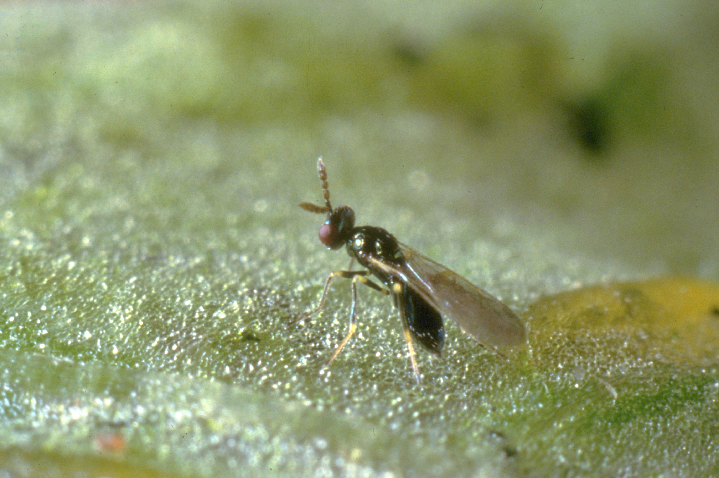
Diglyphus isaea (foto Bioplanet)

